Receitas de comidas

**Receita de Moqueca de Camarão Com Pirão**

08/10/2008

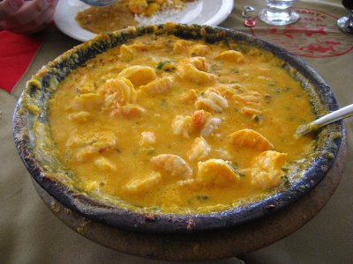  
  
**Receita de Moqueca de Camarão Com Pirão**

Dificuldade: **Moderado**  
Tempo de Preparo: **1 hora**

**Ingredientes**

1kg de **[camarão](http://www.receitasdecomidas.com.br/moqueca-de-camarao-com-pirao.html)** limpo médio  
200ml de leite de leite de coco  
azeite de dende a **[gosto](http://www.receitasdecomidas.com.br/moqueca-de-camarao-com-pirao.html)**  
02 **[tomates](http://www.receitasdecomidas.com.br/moqueca-de-camarao-com-pirao.html)** sem sementes  
1 **[cebola](http://www.receitasdecomidas.com.br/moqueca-de-camarao-com-pirao.html)** grande   
1 pimentão cortados em cubos  
1/2 xícara de coentro picado  
1/2 xícara de cebolinha picada  
1 molho de coentro largo  
caldo de 02 limões  
1 dente de alho grande picado  
sal a gosto  
1 tomate  
1 cebola   
1/2 pimentão cortado em rodelas para pôr em cima da moqueca  
quase pronta  
Farinha a gosto para fazer o pirão

**Modo de Preparo**

coloca-se em uma panela de barro o camarão , sal caldo do limão,  
tomate , cebola ,pimentão para marinar durante 20 minutos.  
Depois coloca-se no fogo,põem o leite de coco, o azeite de dendê  
e água.  
Por último o tomate, a cebola eo pimentão em rodelas por cima.  
preparo do pirão: tira-se a metade do caldo ,deixa esfriar e  
coloca a farinha a gosto , mexa e coloque no fogo para que fique  
uma mistura não dura e nem mole.  
coloque o pirão em um refratário de barro e decore com alguns  
camarão e coentro.  
quando a panela de barro c/ o camarão for para a mesa, leve-a  
fervendo para que o cheiro possa exalar